“De la creativitate la arta este doar un pas,un pas urias;il vor face aceia,cativa,care vor adauga bucuriei de a trai in prosperitate si bucuria de a face arta,de a deveni nemuritori.Ceilalti,cei mai multi,vor face si ei tot un pas creator,dar de la creativitate la design.si tot cu emotia originalitatii,cu bucuria aflarii”scurgerii frumoase”in tot ceea ce manuim, imbracam sau intrebuintam.Dar pasul,intr-un fel sau altul,spre arta sau spre design,este atelierul sau truda de a prelucra
materia cu sensobilitatea cultivata, cu mijloacele artei
prin studiul limbajului ei vizual devenit accesibil
tuturor.”
Ion N.Susala
Am ales NATURA ca tema deoarece ea reprezinta o sursa inepuizabila de inspiratie pentru artist.Inca din cele mai vechi timpuri a fost abordata sub diverse teme sau motive.Se evidentiaza atat natura statica cat si natura inconjuratoare,sub forma unor peisaje intalnite des in pictura dar si in grafica.De asemenea artistiul cauta mereu sa descopere “ceva” in relatie cu formele si obiectele din care creatorul s-a inspirat.
Astfel tema naturii mi-a fost o sursa de inspiratie in cadrul lucrarilor de-a lungul celor patru ani de studii.Experienta capatata m-a ajutat sa-mi perfectionez stilul,cunostintele,tehnica,aspecte practice ale stilului.Linia,punctul,pata si culoarea m-au ajutata in exprimarea ideilor plastice.
Peisajul reprezinta un continut principal ,de baza al operei de arta in carte sunt exprimate idei ,sentimente in relatie cu natura.Chiar daca propria descoperire a fost rodul unor investigatii anterior de stiinta,privita prin intermediul unei emotii artistice artistul isi pune amprenta prin viziunea sa proprie.
Peisajele pot fi impartite in doua categorii:
a)peisajul de sine statator
b)peisajul compus
a)Peisajul de sine statator include lucrari cu scene istorice,religioase sau ritualuri dar nu numai.O observatie consta in ideea ca peisajul nu reprezinta doar un fundal sau un element lipsit de semtiment,deoarece si acesta la randul lui poate sa ne sugereze o stare de spirit asemeni unui portret.
Acest tip de peisaj este un fenomen general care dispare si apare in arta in functie de relatia om-realitate,in functie de viziunea diferita a artistului asupra naturii in fiecare opera.
b)Termenul de “peisajul compus” este inteles ca un lucru compus format din mai multe elemente.Compunerea este reprezentata de alegerea unui anumit fragment din natura si stabilirea punctului de observatie a naturii.
Acest proces de evidentiere a sentimentelor a fost initiat in secolele XVI si XVII,si dureaza pana astazi.Acesta presupune o atitudine afectiva a omului fata de natura si fenomenele acesteia.
Eu consider peisajul compus specific temei abordate si mai ales caracteristic mijloacelor utilizate in cadrul lucrarii.Grafica de sevalet imi permite prin multitudinea tehinicilor sa abordez acest tip de peisaj.
O prima idee critica despre natura consta in teza lui lui Herbert Read care sustine ca imaginea a fost inaintea cuvantului.
”Primele incercari atestate ale omului de a determina realitatea sunt incercarile picturale.”
Dupa Read, preocuparile principale ale omului preistoric, ca de altfel ale omului dintotdeauna erau de ordin economic. Omul preistoric era deci silit sa vaneze, sa ucida, iar vanatul lui era puternic si salbatic. De-a lungul secolelor el a fost obsedat de formele acestor animale, caci succesul vanatorii depindea de puterea lui de observatie. Pe plan fiziologic, aceasta inseamna ca acelasi proces de excitare s-a imprimat de nenumarate ori in creierul a nenumarate generatii de vanatori, al unor oameni care nu aveau inca acces la modurile discursive de gandire,al unor oameni care totusi erau constransi sa invete, sa consemneze. Aceasta ar fi fost, in viziunea majoritatii antropologilor si istoricilor de arta, originea si functia artei rupestre.
Nu voi intra insa in amanunte privind originile artei si formele incipiente ale activitatii estetice. Ceea ce doreste Read sa sublinieze este faptul ca, inca din primele etape ale evolutiei umane si pana in urma cu cateva secole, arta a reprezentat intaia primordiala si apoi una dintre principalele forme de sintetizare si de tezaurizare a cunostintelor (observatiilor asupra naturii, intuitiilor, etc).
Arta este dirijata in primele faze de manifestare a ei de principiul general al practicii incipiente. Acest principiu este amintit de Levi-Strauss sustinand ca “ei n-o stiu dar o fac”.
O alta idee asupra naturii este cea a lui Mondrian potrivit caruia exista doua feluri de viziuni asupra realitatii.
a)realitatea abstracta sau pura
b) realitatea naturala
”Realitataea abstracta sau pura”consta in reprezentarea obiectelor prin mai multe mijloace de cunoastere care intra in sarcina artistului.Privind dincolo de lucruri artistului i se deschid totodata o infinitate de noi perspective.
Oamenii inca de la inceputuri au folosit arta ca mijloc de exprimare.Au desenat in locuintele lor diferite animale si credea ca datorita acestor desene pot fi dominate mai usor.
Eu vad ”realitatea naturala” reprezentata de elemente cotidiene dar nu lipsite de viata. Mondrian sustine ca “realitatea naturala”este lipsita de sentimente.Eu consider ca fiecare om pune suflet in ceea ce face traieste un sentiment,de bine sau rau.
Eu vad “realitatea abstracta sau pura”ca fiind cea mai importanta pentru artist.De asemenea consider ca este potrivita graficii si tehnicilor ei si mai ales pentru tema mea abordata in cadrul lucrarii practice.
Interventia artistului merge uneori mut mai departe.Ea consta in regruparea obiectelor existente in peisaj,in eliminarea sau multiplicarea lor,in operarea cu contrastul de umbra si lumina ,miscare si statica,in inlocuirea formelor lumii anorganice.In vremurile moderne raportul dintre om si realitatea inconjuratoare a suferit o schimbare profunda;insa in arta renasterii italiene nu se facuse inca simtita constiinta necesitatii emanciparii totale a peisajului.E drept ca au aparut mai multe fragmente de peisaje,ar fi insa dificil sa le consideram lucrari autonome in sensul pe care il dam astazi notiunii de “peisaj de sine statator”.Sectiunea de natura slujea numai ca fundal pentru compozitiile figurative,ea este numai un spatiu inchis in interiorul caruia se desfasurau scene cu natura cu tematica religioasa sau istorica.
Aceasta afirmatie nu este valabila pentru unele cazuri izolate,in care natura este tratata ca motiv unic sau principal.Asa este ,de pilda ,cazul desenelor lui Jacopo Bellini .Sf.Cristof . din caietul sau de schite de la Luvru,infatisat intr-un spatiu limitat de copaci,de fasii de campii si lanturi de dealuri-corespunde pe deplin cerintelor “peisajului compus”.De asemenea,mai putem aminti aici de peisajul cu turma care paste,provenind din atelierul lui Palma Vicchio.
In comparatie cu arta italiana din aceea vreme,arta olandeza reprezinta,cu siguranta un grad mai inalt de traire al naturii.Ea contine dovezi ale unui contract strans intre artist si natura,dar si in acest caz,este totusi greu sa vorbim,fara anumite rezerve,de existenta “peisajului de sine statator”
.

Trei viziuni ale naturii:dramatica,sentimentala si rationala

Peisajul contemporan isi are radacinile in arta de la sfarsitul secolului al XVI lea si in prima jumatate a secolului al XVII lea.Intr-adevar,romantismul secolului al XIX lea,impresionismul si simbolismul, au preluat unele elemente din conventii anterioare,din arta Orientului Indepartat,dar acest fenomen era numai o influenta sporadica,ca o consecinta momentana sau intamplatoare a personajelor.

Cela trei tendinte relevate aici ,care,din acest moment,vor continua sa existe in peisajul european pana in zilele noastre,pot fi definite si astfel:
a)cautarea elementului supranatural in natura (El Greco,Elshiemer)suprematia nationalismului si fantasticului sub aparenta unei forme realiste(manieristii olandezi),din care cauza:”…lumea adevarata se afla sub o masca ,devine tainica si enigmatica”;
b)accentuarea relatiei emotionale fata de natura,din care au luat nastere atat realismul,cat si sentimentalismul naiv,cat si capriciozitatea peisajelor olandeze;punctul de plecareva fi aici viziunea realitatii bazate pe predominarea elementelor sentimentale,legate de conceptia spatiului ca “perspectiva de sentiment”;
c)construirea tabloului lumii pe baza tendintelor rationale.
Aceste directii au fost ,bineinteles strict delimitate.Se pare ca abia definirea raportului artistului fata de natura,analizand modul de traire si de redare a peisajului,analiza problemelor de continut si emotionale,precum si trasaturile artustice ale diverselor directii ne permit delimitarea acestor directii care se caracterizeaza prin domonarea dramatismului,(si idealismului),sentimentalismului,rationalismului.

PEISAJUL, CA SUBIECT IN LUCRAREA PRACTICA:

Am ales peisajul ca centru de interes al lucrarii deoarece reprezinta un element din natura.Intodeauna mi-a placut sa desenez fragmente din cladiri, turnuri sau alte elemente ale naturii pentru a le acorda o noua viziune.Prin ochii artistului simplele banalele case devin niste suprafete pline de vibratii si culori.Am ales ca fundal al peisajului culori calde,nuante de maro,brunuri si ocru.Suprafetele vibrate prin multitudinea tehnicilor graficii ofera spontaneitate operei.Astfel,am utilizat nuante de bait pentru a obtine o nuanta naturala asemeni lemnului.Carbunele intra in contrast cu nuantele deschise formand uneori tuse ale unor figuri geometrice.Contrastul consta de asemenea in patrunderea negrului in spatiul cald al ocrului.Tusa folosita vine si imparte suprafata cartonului in mai multa zone secundare.
La inceput idea mea a fost sa fac un intreg peisaj ,iar mai apoi m-am gandit sa desenez in jurul acestuia un suport.Mergand adesea la peisaj in anii anteriori alaturi de profesori am ajuns sa iubesc cladirile vechi ale Sibiului.Astfel am considerat o sursa buna de inspiratie chiar orasul meu: Sibiu.Fiind adordat de-a lungul timpului sub diverse teme ramane inca o sursa inepuizabila de cercetare.
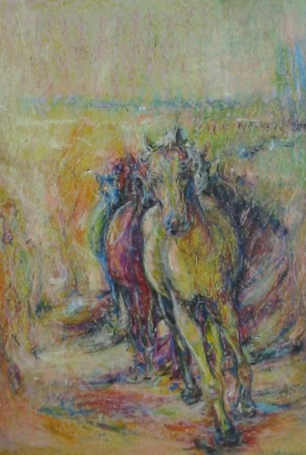
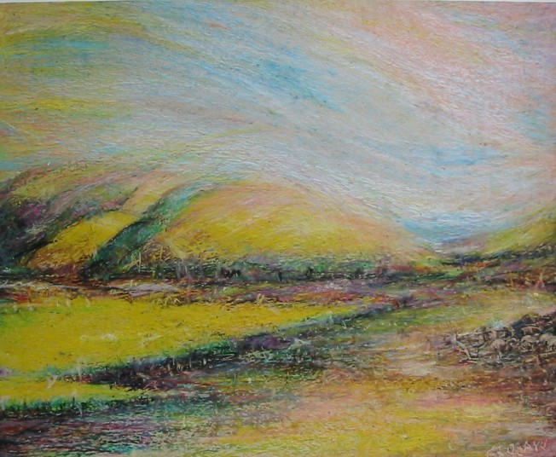
In cadrul lucrarii am folosit atat forme simple cat si forme compuse.Prin intermediul formelor simple,clare am amintit de : paralelipiped,cilindru,sfera etc.Si formele compuse m-au ajutat ,de exemplu pentru a desena peisajul care are o infinitate de forme.

C
E
R
A
C
O
L
O
R
Inainte de a incepe desenul am asemanat elementele naturii cu forme geometrice simple.Cautarea si descoperirea unor relatii cu formele geometrice este doar un mijloc care ne ajuta sa surprindem in esenta caracterul unei forme.
Pe lucrarea propriu-zisa am aplicat pe o suprafata mare,in straturi destul de transparente o nuanta de ocru pentru a putea mai apoi sa revin cu tuse inchise de culoare.Am luat in considersre contrastul simultan care se naste legic intre culori.Toate problemele plastice pe care le ridica lucrarea in culoare le-am privit in ansamblu,ca pe un intreg compozitional.
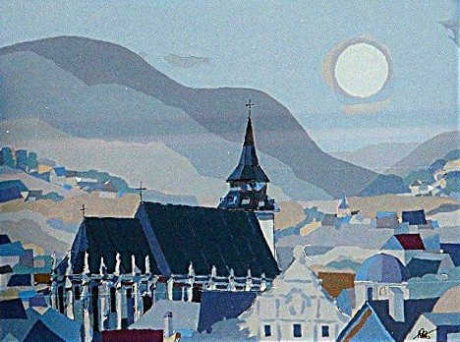
Ca tehnici de lucru am folosit atat acuarela,carbunele ,ceracolor, creta ai tusul de diferite nuante.Am ales tehnica mixta deoarece ea presupune spontaneitate si fiindca imi permite libertatea de a ma exprima prin intermediul culorilor mai usor.Artistul prin limbajul culorilor poate explica o multime de idei.Atunci cand facem arta trebuie sa facem ceva bun,poate o nebunie dar cu siguranta ceva bun.De multe ori cu gandul de a face arta ajungem sa facem kitsch.Aceasta deoarece in toate timpurile nu numai capodoperele,ci si operele mediocre si submediocre si-au gasit si formatul publicului lor si au putut aparea si avea succes(chiar daca numai temporar)tocmai datorita faptului ca raspundeau unei anumite necesitati,ca mediocritatea idealurilor.Nu poate fi negat faptul ca traim azi o epoca de masificare a gusturilor si de proliferare a kitsch-ului si asta datorita faptului ca o parte a publicului isi vede proiectat gustul asteptarile estetice in asemenea opere ,ca se identifica cu ele.

A
C
UA
R
E
L
A

Cologravura este o tehnica de gravura care se bazeaza pe structuri grafice prin anumite texturi.Aceste texturi pot fi in orice fel de material.
Acuarela ca tehnica atat in pictura si mai ales in grafica a inregistrat succesive etape de clasificare a optiunilor si de sedimentari stilistice,astfel incat proteismul amintit a devenit expresia valorii artei noastre contemporane.Totodata,are loc o profunda restructurare a echilibrului dintre
artist si public.Primul propune noi modalitati de comunicare,fara a abdica de la proprile trairi idei.Cel de-al II lea participa interesat si activ la procesul receptarii estetice.Acuarela intruchipeaza acele calitati ce presupun vibratia imediata si totala a artistului in fata temei.Deci un mod in general liric de reflectere si interpretare a realitatii,structurat pe o evidenta dominanta afectiva.De aici poate ,uneori ,nota de sentimentalitate in registru minor si o marginalizare discutabila a acuarelei fata de tehnicile grafice inrudite.Autonomia acuarelei contemporane-mixata deseori cu : tus,guasa, tempera,creioane sau alb de China,se evidentiaza prin numeroasele ei relatii de context si prin tipul specific de reactie la real.Acuarelistul trebuie sa surprinda imaginea emotionanta a lumii a eternitatii.Faptul ca acuarela se moduleaza ofera o imagine proaspata asupra lucrarii.
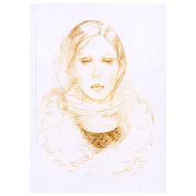
Citadin indragostit ,Costache Agafitei,este considerat monograful sensibil al cetatii.Strategia sa plastica tine de permanenta adecvare a mijloacelor in raport cu succesive schimbari de <umoare> ale naturii.Viziuni panoramice sau secvente diurne ,acuarelele exprima ,in traditia istorica a peisajului<de sentiment>,adeziunea la formula impresionista a <naturii vazuta prin intermediul temperamentale>.

C
A
R
B
U
N
E
O cercetare mai atenta a mapelor de schite si crochiuri arata ca in mapa oricarui artist se gasesc desene in acuarela,destinate cel mai adesea, uzului individual.
In sintezele expozitionale de arta romaneasca, menite sa ofere imaginea convingatoare a nivelului si aspiratiilor artistilor de astazi, graficii i-a fost acordata mai intotdeauna, cuvenita atentie. Caracterul direct al comunicarii, diversitatea stilistica si a subiectelor, modernitatea viziunilor au asigurat artistilor pe toate meridianele o audienta deplina, interesata.
Expozitia anuala de grafica din 1957, de pilda, reunea, intre alti pictori si graficiani atrasi de sugestivitatea colorilot de arta. Din generatii diferite si de orientari diverse, expozanti se intalneau in jurul catorva teme de inspiratie comune: transformarile innoitoare ale peisajului urban, industrializarea, viata noua a satelor. Erau , desigur, abordate si alte subiecte:frumusetile peisajului natural, Delta, pitorescul unor targuri de provincie, exuberanta cromatica a florilor verii. Ceea ce trebuie mentionat reliefieaza efortul de adaptare al creatorilor la noile imperative sociale si o meritorie acomodare a limbajului cu exigentele ideologice si artistice ale unor teme pana atunci prea putin explorate.
< De la grafica militanta , ardenta, frusta, unde intereseaza mesajul direct, grafica romaneasca s-a implicat si in alte domeniiale vietii noastre spirituale… Simt ca am devenit cu timpul mai melancolic, poate dorind sa patrund in esenta unor rosturi intime. Dar aceasta tendinta spre introspectie demonsreaza ca intreaga noastra creatie plastica s-a apropiat mai mult de framantarile launtrice ale oamenilor, incercand, pe cat posibil, sa raspunda unor intrebari,la drept-vorbind etern-umane. >
PAUL ERDOS
In ultimii ani artistii isi elaboreaza opera cat mai la vedere. Nu o data chiar implicand privitorul in calitate de coautor. De aici, comportamentul cu mult mai deschis si prezentarea in expozitii pe panouri alaturate,a schitelor,crochiurilor si a operelor finite,permitand reflectii si reactii critice dintre cele mai diverse.

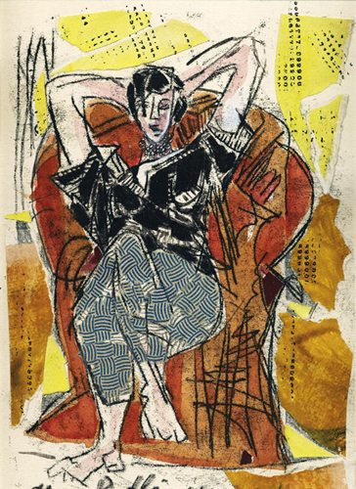
~TEHNICA MIXTA~

